
Департамент
по предупреждению и ликвидации чрезвычайных ситуаций
Ростовской области
(сектор мониторинга и прогнозирования чрезвычайных ситуаций)
ИНФОРМАЦИЯ
о чрезвычайных ситуациях (происшествиях), возникших на территории Ростовской области в период с 2 по 9 ноября 2020 года
и принятых мерах по их ликвидации

1. О режимах «Чрезвычайной ситуации»
С 1 октября на территории Ростовской области действует режим ЧС регионального характера (распоряжение Губернатора Ростовской области № 17 от 01.10.2020 с 18.00 01.10.2020 до особого распоряжения), обусловленный многочисленными природными пожарами (в том числе лесными), пожарами на объектах жилого и нежилого назначения в границах 8-ми муниципальных районов (Азовский, Аксайский, Белокалитвинский, Каменский, Константиновский, Милютинский, Тацинский, Цимлянский районы).
Осуществляются мероприятия по оказанию помощи пострадавшим гражданам:
по станции Замчалово, Красносулинского района:
1 собственнику предоставлен трансфер в размере 1 413,7 тыс. рублей на оплату приобретенного пригодного для проживания жилого помещения (распоряжение Правительства Ростовской области №116 от 28.10.2020);
по 2 собственникам подано обращение в адрес Губернатора Ростовской области на выделение из резервного фонда Правительства Ростовской области компенсации за утраченное жилье в размере 2 428,2 тыс. рублей (для решения заместителю Губернатора РО – министру финансов Федотовой Л.В., заместителю Губернатора РО – руководителю аппарата Правительства РО Артемову В.В.).
по станции Репная, Каменского района:
по 3 собственникам подготовлено обращение в адрес Губернатора Ростовской области на выделение из резервного фонда Правительства Ростовской области компенсации за утраченное жилье в размере 3 078,80 тыс. рублей (минфином Ростовской области подготовлен проект распоряжения Правительства Ростовской области, который проходит согласование в установленном порядке);
по 1 собственнику подготовлено обращение в адрес Губернатора Ростовской области на выделение из резервного фонда Правительства Ростовской области компенсации за утраченное жилье (собственник двух домовладений) в размере 3 315,08 тыс. рублей (направлено на доработку - замечания минфина Ростовской области).
по хутору Муравлев, Каменского района:
по 6 собственникам подготовлено обращение в адрес Губернатора Ростовской области на выделение из резервного фонда Правительства Ростовской области компенсации за утраченное жилье в размере 7754,28 тыс. рублей (направлено на доработку - замечания минфина Ростовской области).
по 2 домовладениям (проживало 2 чел.) по 2 собственникам уточняются обосновывающие документы на компенсацию за утраченное жилье (собственники проживают вне х. Муравлева, Каменского района - Карнецова Л.В. проживает Красносулинский район, х. Тополевый, ул. Зеленая, 17 и - Татаркин М.А. проживает Ямало-Ненецкий автономный округ г. Муравленко, ул. Дружбы народов, 5 кв. 18);
по хутору Широко-Оглобленский, Милютинского района:
по 1 домовладению по 1 собственнику готовятся обосновывающие документы на компенсацию за утраченное жилье.
по хутору Дубы, Тарасовского района:
по 2 домовладениям (проживало 4 чел.) по 2 собственникам готовятся обосновывающие документы на компенсацию за утраченное жилье.
по городу Константиновск, Константиновского района:
семье из 3 человек за счет средств резервного фонда администрации Константиновского района и администрации Константиновского городского поселения оказана финансовая помощь в размере 300,0 тыс. рублей. Проведен ремонт домовладения;
семье из 6 человек из резервного фонда администрации Константиновского района и администрации Константиновского городского поселения выделена компенсация за утраченное жилье в размере 300,0 тыс. рублей. В настоящее время ими приобретено жильё, в котором проводится ремонт. На время ремонта из маневренного фонда администрации Константиновского городского поселения предоставлена квартира для временного проживания.

С 22 февраля в г. Азове действует режим «чрезвычайной ситуации» из-за взрыва бытового газа в жилом доме (по адресу: пер. Павлова, 108/84,)
Продолжает работу пункт временного размещения пострадавших граждан в гостинице «Солнечная» г. Азова, где проживает 3 чел.
С 15 июля в многоквартирном жилом доме ведутся аварийно-восстановительные работы. В настоящее время проводятся работы по отделке помещений.
Окончание выполнения работ планируется до 30 ноября 2020 г.
Выполнение мероприятий «дорожной карты» находится на контроле.

С 31 октября в Неклиновском районе действует режим ЧС, из-за очага заражения гриппом птиц. В районе проводятся профилактические мероприятия согласно перечню мер по защите населения и территории (постановление № 1262 от 31.10.2020- до особого распоряжения).

2. О режиме «Повышенная готовность»
С 17 марта в области действует режим функционирования «Повышенная готовность» для органов управления и сил территориальной (областной) подсистемы РСЧС.
(введенный до особого распоряжения - распоряжение Губернатора области № 43 от 16.03.2020, 25 марта внесены изменения в режим функционирования «Повышенная готовность» - распоряжение Губернатора области № 52 от 25.03.2020).
С 5 апреля действует постановление Правительства Ростовской области № 272 «О мерах по обеспечению санитарно-эпидемиологического благополучия населения на территории Ростовской области в связи с распространением новой коронавирусной инфекции (COVID-2019)».

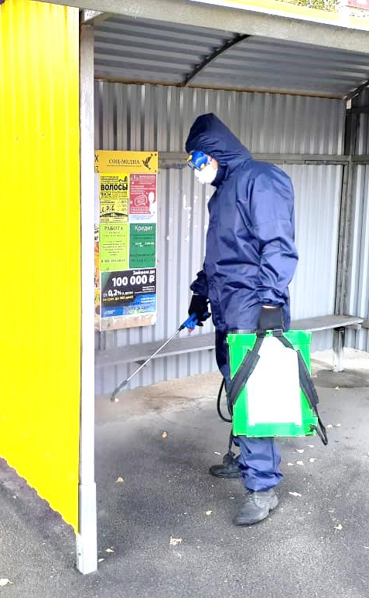
Продолжается выполнение дезинфекционных мероприятий на территории муниципальных образований (с 6 апреля).
В течение недели на территории области проведена 38314 общественных пространств, общей площадью 7139,7 тыс. м², обработано автомобильных дорог 3634, общей площадью 32539,9 тыс. м²., в том числе:
спасательными подразделениями ДПЧС Ростовской области и муниципальных образований области выполнены дезинфекционные мероприятия 97 раз. При этом было задействовано 98 ед. спасательной техники, 229 чел. л/с. Всего обработано 1648 общественных мест. Проведена обработка территории на площади 291,2 тыс. м²;
расчетами МЧС России проведена дезинфекция 64 объектов общей площадью 58,2 тыс. м². Привлекалось 14 ед. техники и 37 чел. л/с.
По объектам:
остановочные комплексы, пункты, павильоны – 5207 ед., площадью 189,2 тыс. м²;
прилегающие территории 739 лечебных учреждений, на площади 644,6 тыс. м²;
прилегающие территории 2976 торговых центров и магазинов, на площади 376,1 тыс. м²;
прилегающие территории 20964 многоквартирных домов, на площади 3558,4 тыс. м²;
прилагающие территории 46 вокзальных комплексов, на площади 13,5 тыс. м²;
прочие объекты 8382 ед., на площади 2357,9 тыс. м².
С 2 ноября по 8 ноября
Спасательными подразделениями ДПЧС Ростовской области, муниципальных образований области проведены профилактические дезинфекционные работы на открытых пространствах, территориях, прилегающих к лечебно-профилактическим организациям, перепрофилированным под моногоспитали: всего в 17 муниципальных образованиях обработан 31 объект, общей площадью 58,7 тыс. м².
Сотрудниками ДПЧС Ростовской области, руководителями органов управления ГО и ЧС муниципальных образований, руководителями муниципальных аварийно-спасательных формирований и их заместителями составлено 62 протокола (всего 1988) за нарушение правил поведения в условиях коронавирусной инфекции (по ст. 20.6.1. КОАП). Охват профилактическими беседами составил более 4,3 тыс. чел.
С 2 ноября по 8 ноября к мероприятиям по патрулированию мест массового нахождения людей и проверки соблюдения масочного режима привлекались уполномоченные лица областного департамента по ЧС и подведомственных ему учреждений (ежедневно 9 чел. в муниципалитетах: Ростов-на-Дону, Батайск, Таганрог, Шахты, Волгодонск, Новошахтинск, К-Шахтинский, Азовский и Аксайский р-ны).
В ходе патрулирования должностными лицами составлено 6 протоколов, профилактическими беседами охвачено 174 человека.

3. Техногенные пожары
В области ликвидировано 36 пожаров, спасено 64 чел., погибло 3 чел. в городе Новошахтинске, Неклиновском и Миллеровском районах.

Техногенные (бытовые) пожары

Показатель | за неделю |  |  | с начала года
Показатель | 2020 г. | 2019 г. | +/- (%) | 2020 г. | 2019 г. | +/- (%)
Ликвидировано пожаров, ед. | 36 | 67 | -46,2 | 2945 | 2539 | +15,99
Количество людей, погибших при пожарах, чел./ детей | 3/0 | 7/0 | -57,1 | 160/5 | 152/2 | +5,3/+150
Спасено людей | 64 | 41 | +56,1 | 2596 | 3530 | -26,5

4. Природные пожары
В течение недели случаев загорания сухой растительности не отмечено.

Загораний сухой растительности и камыша

Показатель | за неделю |  |  | с начала года
Показатель | 2020г. | 2019г. | +/- (%) | 2020г. | 2019г. | +/- (%)
Всего загораний сухой растительности | 0 | 14 | -100 | 3463 | 881 | Увеличение  в 4 раза
Площадь, пройденная огнем (га) | 0 | 0,67 | -100 | 508,57 | 71,32 | Увеличение в 7 раз

5. Обстановка на водных объектах
Фактов утопления на водных объектах не установлено.
3 и 5 ноября в Белокалитвинском районе извлечено из реки Северский Донец 2 погибших по неустановленным причинам. По фактам гибели проводится проверка.

Происшествия на водных объектах

Показатель | за неделю |  |  | с начала года
Показатель | 2020г | 2019г | +/- (%) | 2020г | 2019г | +/- (%)
Количество происшествий | 0 | 0 | На уровне | 46 | 55 | -16
Число людей, утонувших на водоёмах области: | 0 | 0 | На уровне | 48 | 60 | -20
в т.ч. детей | 0 | 0 | На уровне | 5 | 4 | +33,3
Спасено людей на водных объектах: | 0 | 0 | На уровне | 41 | 81 | -49
в т.ч. детей | 0 | 0 | На уровне | 2 | 9 | -77,8

За неделю выполнено 110 профилактических рейдов (96 спасателями ГКУ РО «ПСС ВВ ТМ» и 14 патрулирований на плавсредствах инспекторами ГИМС МЧС России).
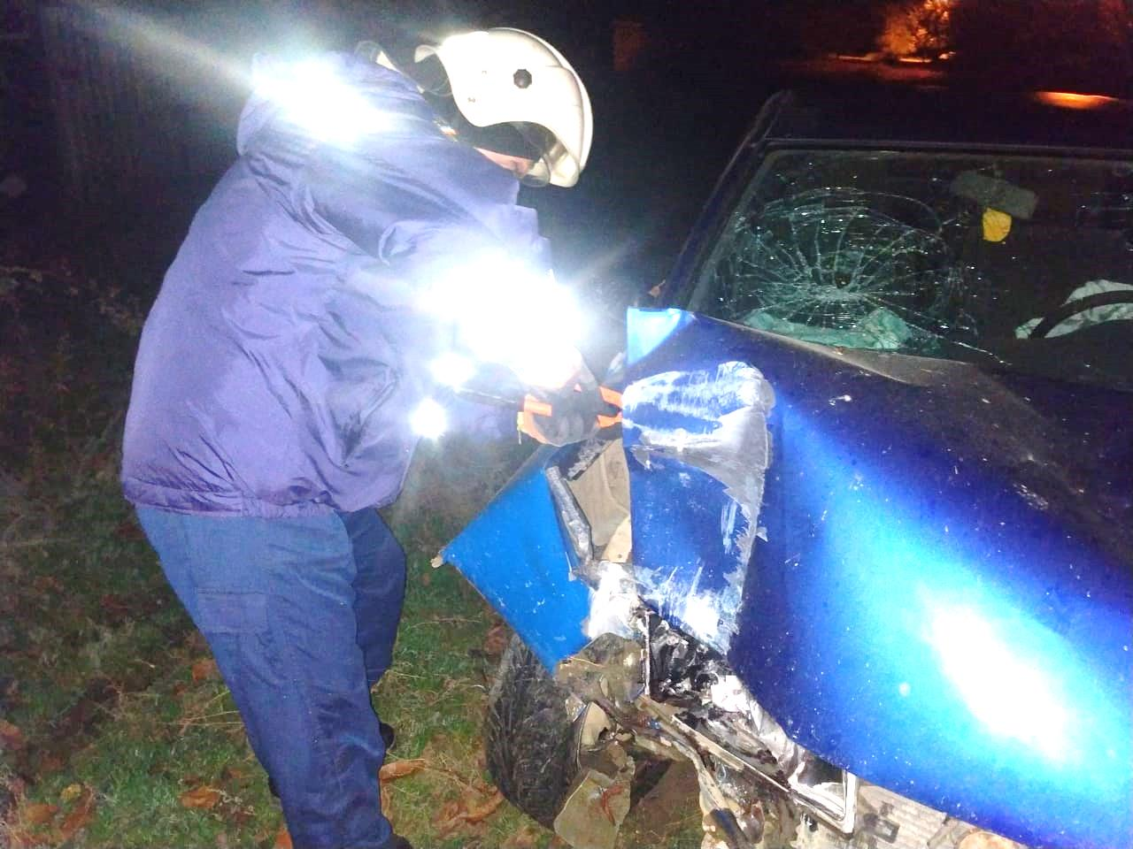
Проведено 717 бесед по правилам безопасности на воде (областными спасателями проведены 465 бесед, инспекторами ГИМС - 252), выданы 320 памяток.

6. Выезды на ДТП

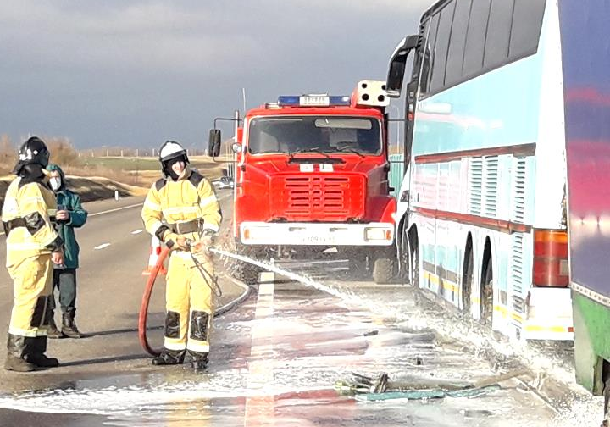
В ликвидации последствий дорожно-транспортных происшествий пожарно-спасательные расчеты были задействованы 8 раз, при этом оказана помощь 13 пострадавшим.

Выезды спасателей на ДТП

Показатель | за неделю |  |  | с начала года
Показатель | 2020г. | 2019г. | +/- (%) | 2020г. | 2019г. | +/- (%)
Количество ДТП | 8 | 15 | в 2 раза меньше | 576 | 633 | -9
Количество спасенных | 13 | 31 | в 2 раза меньше | 1093 | 1228 | -11
Деблокировано погибших | 0 | 1 | -100 | 124 | 125 | -1

7. Другие происшествия
3 ноября в Азовском районе в акватории Таганрогского залива в районе Павло-Очаковской сухогруз, перевозящий зерно, из-за ошибки судовождения сел на мель. Погибших, пострадавших нет. Перекрытие судового хода и розлива нефтепродуктов не допущено. 7 ноября буксиром сухогруз снят с мели.

8. АПК «Безопасный город»
Система-112 работает в штатном режиме, региональная платформа АПК «Безопасный город» - в опытной эксплуатации, сбоев в работе не отмечено.
За неделю на номер «112» поступило более 74 тыс. обращений от граждан (74039 вызовов). По всем заявкам организовано привлечение необходимых экстренных служб.
По вопросам, связанным с коронавирусной инфекцией поступило 546 обращений. Всего (с 19 марта) на номер «112» поступило более 18 тыс. обращений от населения..
С 2 апреля в областном центре обработки вызовов (в Государственном учреждении Ростовской области «Центр информационного обеспечения безопасности населения Ростовской области») установлена многоканальная телефонная линия связи (4 номера) Регионального центра оперативного мониторинга по коронавирусной инфекции. (На телефоне в круглосуточном режиме принимают вызовы 4 оператора-112). Всего (по многоканальному телефону) зарегистрировано – 12 305 обращений граждан.
В течение недели проведены плановые тренировки по информационному взаимодействию специалистов службы-112 и экстренных служб (с лингвистами и психологами, с оперативными дежурными полиции, с персоналом 25 муниципальных образований, с личным составом 53 пожарно-спасательных гарнизонов).
Продолжается работа по формированию отчетов о статусе работоспособности охранно-пожарной сигнализации, установленной на социально-значимых объектах в 25 муниципалитетах.
Ведется интеграция систем муниципального и регионального уровня в АПК «Безопасный город» 30 новых муниципалитетов.
3 ноября проведено совещание в режиме видеоконференции с подрядными организациями и руководителями органов управления ГО ЧС 30 муниципалитетов, по вопросу устранения замечаний и выполнения мероприятий дооснащения региональной платформы АПК «Безопасный город».
Работа по развитию АПК «Безопасный город» находится на постоянном контроле.

Заведующий сектором мониторинга и прогнозирования ЧС ДПЧС  Ростовской области |  | В.В. Коржушко

Шевченко Николай Владимирович
231-58-17

